ใบงานที่ 1
การใช้เครื่องมือ Bursh
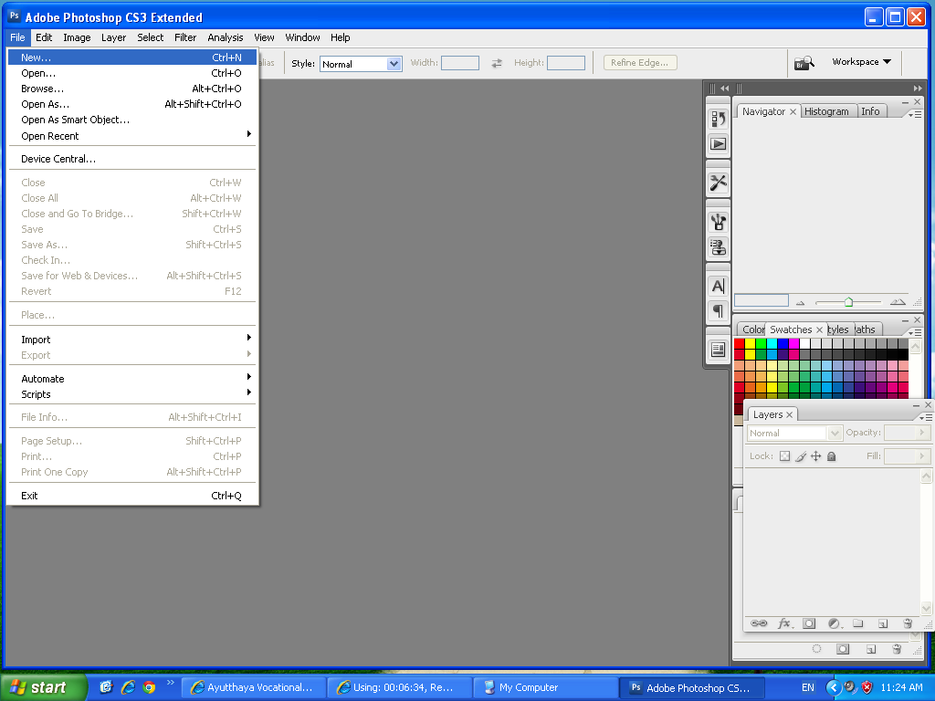
1. เปิดโปรแกรม Photoshop เลือก File New

2. กำหนดค่างาน 500 × 500 เลือก OK งานจะปรากฏหน้าต่างดังรูป
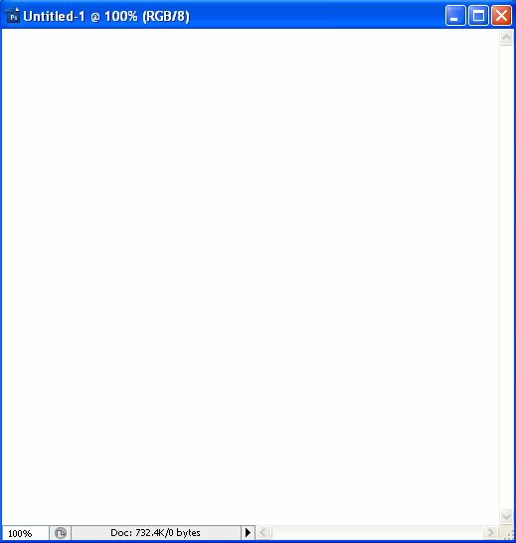
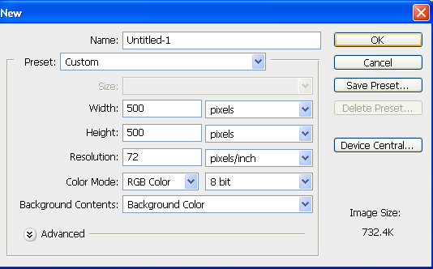

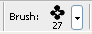
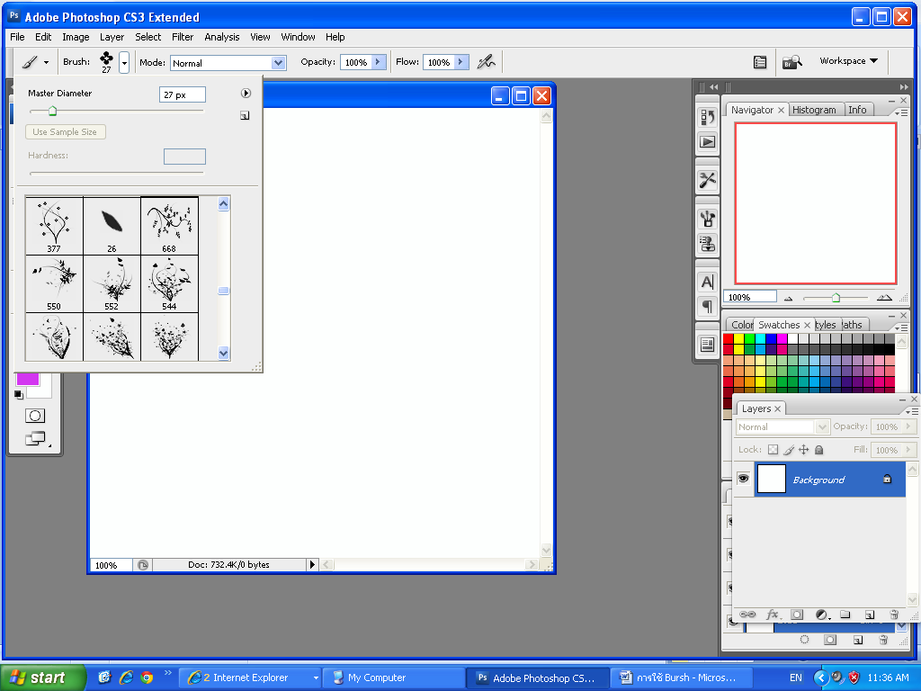
3. คลิกที่ปุ่ม เลือก เลือกรูป Brush ตามต้องการ และจะปรากฏหน้าต่างดังรูป

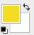
4. คลิกที่ปุ่ม คลิกที่ปุ่ม เลือกสีตามต้องการและกด OK จะปรากฏหน้าต่างดังรูป
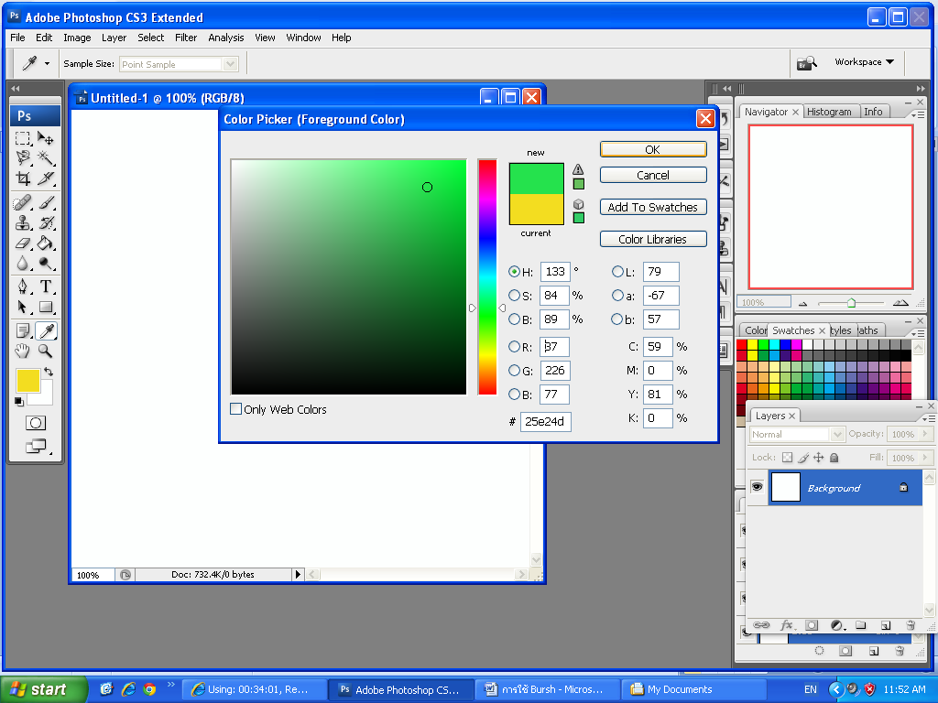

5. คลิกลงไปที่ งานที่เราตั้งค่าไว้ จะได้ภาพที่สวยงามดังรูป
